Správa Krkonošského národního parku

Dobrovského 3. 54 3 01 Vrchlabí

**IČ:**00088455, **DlC.** CZ00088455

Bankovní spojení

tel : (+420)499 456 111, fax (+420) 499 422 095

e-mail■podatelna@krnap cz. www krnap cz

Dodavatel: HYDRO-M s.r.o

Dolní Dvůr 105

Dolní Dvůr 54342

IČ 27512819

**Objednávka č. OBJR-34-610/2024 Nadřazený dokument č. SMLR-30-6/2024**

**Dodaď adresa:** *(je-li Odlišná od sídla Sprévy KRNAP)*

**Předmět objednávky:**

N006/24A/00017344

Těžba dříví s přiblížením na OM (kůň, UKT) na UP 34 dle ZL 11/34/7/2024

**Datum plněni od:** 18 6.2024

**Datum plnění do:** 20 8.2024

**Předběžná cena:** 166 395,00 Kč bez DPH

**Příjemce (útvar):** Územní pracoviště Černý Dul

**Kontaktní osoba:**

**Příkazce operace:** Datum a podpis

**Správce rozpočtu:** Datum a podpis

Objednávka je vyhotovena 2x - 1x pro odběratele 1x pro dod

Na fakturu uveďte výše uvedené číslo objednávky, jinak nebude uhrazena Elektronické faktury zasílejte na adresu [**faktury@krnap.cz**](mailto:faktury@krnap.cz)

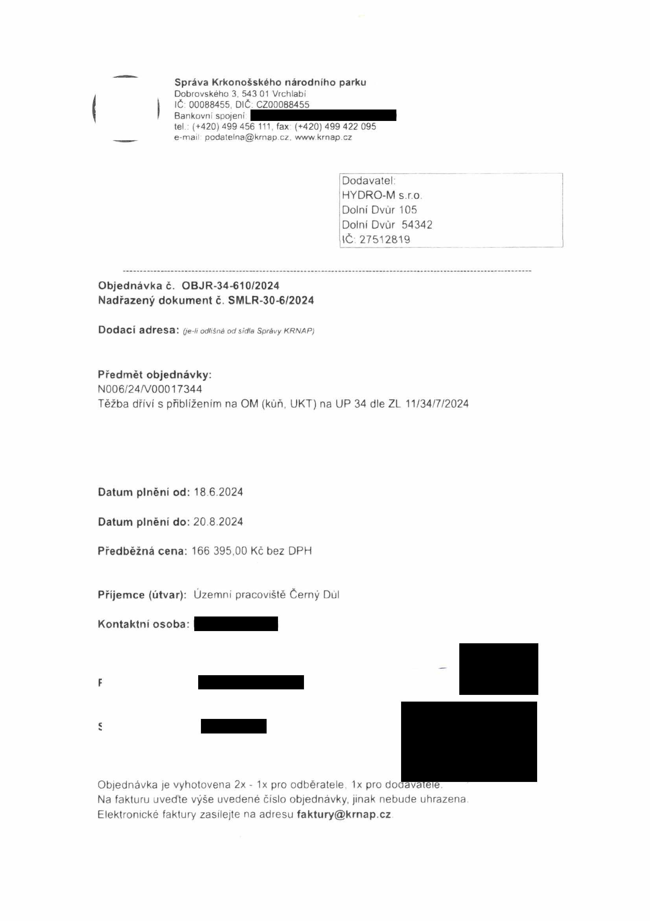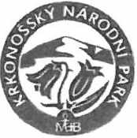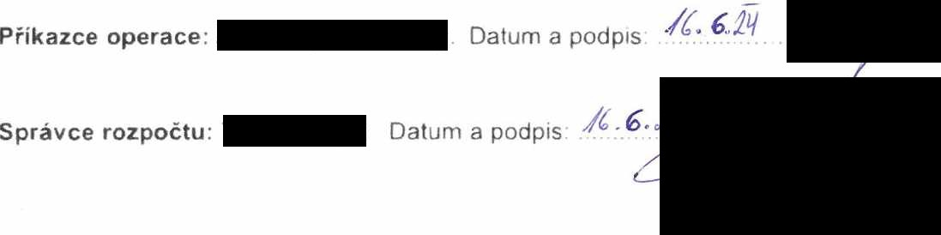

Správa Krkonošského národního parku

Dobrovského 3. 543 01 Vrchlabí IČ:00088455 DIČ CZ00088455

Bankovní spojeni

tel (+420) 499 456 111. fax (+420) 499 422 095

e-mail [podatelna@krnap.cz](mailto:podatelna@krnap.cz) [www.krnap.cz](http://www.krnap.cz/)

**Specifikace předmětu objednávky.**

V případě, že *zhotovitel bude v prodleni s poskytnutím plněni (realizaci požadovaných* těžebních (pěstebních) činnosti) o více jak 7 kalendářních dnů oproti terminu stanovenému v prováděcí smlouvě, zavazuje se zhotovitel uhradit objednateli jednorázovou smluvní pokutu ve výši 3 % z celkové ceny za provedení těžebních činností uvedené v prováděcí smlouvě (zhotovitelem akceptované objednávce). Tím však jeho povinnost splnit dílo ve sjednaném rozsahu (provést těžební činnosti) není dotčena a dílo musí provést v dodatečně objednatelem stanovené přiměřené Ihúté Dobu plnění je možné upravit dohodou smluvních stran, pokud nastanou okolnosti vylučující provedeni díla ve sjednaném termínu

Zhotovitel je rovněž povinen uhradit objednateli smluvní pokutu ve výši 3% z celkové ceny plnění dle prováděcí smlouvy též v případě, že podstatným způsobem poruší svoje povinnosti stanovené touto dohodou, príp. prováděcí smlouvou.

Změny této objednávky mohou být pouze písemně odsouhlasené oběma stranami

Dodavatel souhlasí se zveřejněním této objednávky v registru smluv, je-li výše objednávky vyšší něž 50 tisíc Kč bez DPH

**V** *jkJb!.'*-.* ./Wf..... **dne ....**

Souhlasím Za dodavatele: HYDRO-M s r o

Dolní Dvůr 105

Dolní Dvůr 54342

IČ 27512819

Jméno a příjmení podepisujícího, pozice:

Podpis:

